**ĐỀ THI THỬ LẦN 4**

**Câu 1.**Tìm điều kiện xác định của phương trình 



**Câu 2.**Tính giá trị của biểu thức 



**Câu 3.**Tính giá trị của biểu thức là :



**Câu 4.**Cho Tìm số các giá trị của sao cho 



**Câu 5.**Cho . Tìm tất cả các giá trị của sao cho 



**Câu 6.**Cho hàm số bậc nhất có đồ thị là đường số Tìm hàm số đó biết đi qua 



**Câu 7.**Cho hàm số bậc nhất có đồ thị là đường thẳng Tìm hàm số đó biết đi qua và song song với 



**Câu 8.** Cho hàm số bậc nhất có đồ thị là đường thẳng Tìm hàm số đó biết đi qua và cắt hai tia tại sao cho nhỏ nhất



**Câu 9.**Cho hàm số bậc nhất có đồ thị là đường thẳng Tìm hàm số đó biết đi qua và với 



**Câu 10.**Cho đường thẳng và . Tìm tất cả các giá trị của để hai đường thẳng song song với nhau



**Câu 11.**Tìm phương trình đường thẳng Biết đường thẳng đi qua điểm và tạo với hai tia một tam giác vuông cân



**Câu 12.** Cho hàm số có đồ thị là hình dưới. Tìm 





**Câu 13.** Đồ thị hình dưới là đồ thị của một hàm số trong bốn hàm số được liệt kê ở bốn phương án dưới đây. Hỏi hàm số đó là hàm số nào ?



với với 

**Câu 14.**Khẳng định nào về hàm số là **sai**

1. Đồng biến trên 
2. Cắt tại 
3. Cắt tại 
4. Nghịch biến trên R

**Câu 15.**Tập xác định của hàm số là :



**Câu 16.**Với giá trị nào của thì hàm số nghịch biến trên 



**Câu 17.** Phương trình nào sau đây là phương trình bậc nhất hai ẩn ?



**Câu 18.**Tìm nghiệm của hệ phương trình 



**Câu 19.**Tháng thứ nhất, hai tổ sản xuất được 1000 chi tiết máy. Tháng thứ hai tổ I vượt mức và tổ II vượt mức so với tháng thứ nhất. Vì vậy hai tổ sản xuất được chi tiết máy. Hỏi tháng thứ hai, mỗi tổ sản xuất được bao nhiêu chi tiết máy ?

1. Tổ I: 480 chi tiết máy, tổ II: 690 chi tiết máy
2. Tổ I: 450 chi tiết máy, tổ II: 720 chi tiết máy
3. Tổ I: 400 chi tiết máy, tổ II: 600 chi tiết máy
4. Tổ I: 600 chi tiết máy, tổ II: 570 chi tiết máy

**Câu 20.** Cho hệ phương trình . Tìm tất cả các giá trị của để hệ phương trình trên có nghiệm duy nhất ?



**Câu 21.**Cho ba đường thẳng Miền được tạo bởi đồ thị của ba đường thẳng đã cho là tam giác gì ?

1. Tam giác thường C. Tam giác cân
2. Tam giác vuông cân D. Tam giác vuông

**Câu 22.** Với những giá trị của để phương trình có hai nghiệm phân biệt . Khi đó tính 



**Câu 23.** Với những giá trị của để phương trình có hai nghiệm thỏa mãn Khi đó là nghiệm phương trình nào dưới đây



**Câu 24.**Cho phương trình (tham số, ẩn số). Tìm tất cả các giá trị của tham số để phương trình có hai nghiệm phân biệt ?



**Câu 25.**Phương trình bậc hai nào sau đây có nghiệm và 



**Câu 26.** Đường thẳng và parabol 

1. Tiếp xúc nhau
2. Cắt nhau tại hai điểm 
3. Không cắt nhau
4. Cắt nhau tai hai điểm và 

**Câu 27.**Hàm số đồng biến với nếu:



**Câu 28.** Parabol có đồ thị trong hình dưới có bằng bao nhiêu

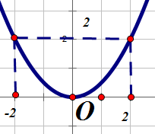



**Câu 29.** Parabol có đồ thị là hình nào dưới đây ?

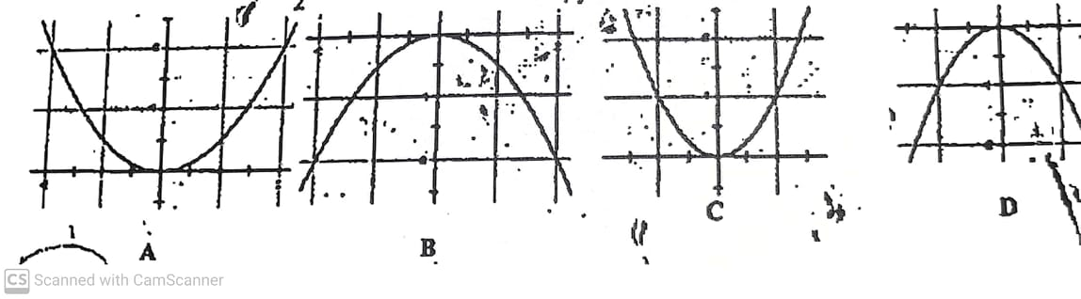

**Câu 30.**Một vận động viên nhảy cầu trong hồ nước. Khi nhảy, độ cao từ người đó tới mặt nước (tính bằng mét) phụ thuộc vào khoảng cách từ điểm rơi đến chân cầu (tính bằng mét) bởi công thức . Khi vận động viên cách mặt nước tính khoảng cách 



**Câu 31.**Tìm tập nghiệm của phương trình 



**Câu 32.**Tìm tất cả các giá trị của tham số để phương trình có bốn nghiệm phân biệt ?



**Câu 33.**Một chiếc diều có Biết Hãy tính chiều dài cạnh và diện tích của chiếc diều (*làm tròn đến hàng phần nghìn)*

**

**

**Câu 34.**



Điểm hạ cánh của một máy bay trực thăng ở giữa hai người quan sát A và B. Biết khoảng cách giữa hai người này là , góc “nâng” để nhìn thấy máy bay tại vị trí là và tại vị trí là Hãy tính độ cao của máy bay .



**Câu 35.**Cho tam giác có Góc gần bằng góc nào nhất ?



**Câu 36.**Cho tam giác có trực tâm là trung điểm của đường cao Đẳng thức nào sau đây đúng ?



**Câu 37.**Cho tam giác vuông tại Đẳng thức nào sau đây đúng ?



**Câu 38.**Cho một đường thẳng song song với cạnh cắt cạnh và cạnh lần lượt tại D và Khẳng định nào sau đây là đúng ?



**Câu 39.**đồng dạng với theo tỉ số đồng dạng đồng dạng với theo tỉ số đồng dạng đồng dạng với theo tỉ số :



**Câu 40.**Trên đường tròn lấy ba cung liên tiếp sao cho số đo của chúng đều bằng Gọi là giao điểm của hai tia là giao điểm của hai dây Khẳng định nào sau đây **sai ?**

là tam giác cân 

**Câu 41.** Cho nửa đường tròn tâm O, đường kính là điểm tùy ý trên nửa đường tròn. Tiếp tuyến của tại cắt tia tại D. Tia phân giác của góc cắt dây tại M và cung tại N. Tam giác là tam giác gì ?

1. Tam giác vuông B. Tam giác vuông cân

C. Tam giác cân nhưng không đều D. Tam giác đều

**Câu 42.** Cho tam giác có góc bằng nội tiếp đường tròn kéo dài một đoạn Cho cố định, di động trên cung chứa góc thuộc thì D di động trên đường nào ?

1. Đường tròn tâm C, bán kính 
2. Cung chứa góc vẽ trên cùng phía với cung 
3. Hai cung chứa góc vẽ trên và đối xứng nhau qua 
4. Đường tròn đường kính 

**Câu 43.**Cho tam giác nhọn Đường tròn đường kính cắt và theo thứ tự tại D và E. Gọi là giao điểm của và tia cắt tại F. Số tứ giác nội tiếp được đường tròn có trong hình vẽ là

1. 4 tứ giác B. 6 tứ giác C. 7 tứ giác D. 8 tứ giác

**Câu 44.**Cho tam giác vuông tại A, đường cao nội tiếp đường tròn . Gọi theo thứ tự là điểm đối xứng của qua hai cạnh Khẳng định nào sau đây đúng ?

1. Tứ giác nội tiếp đường tròn đường kính 
2. Tứ giác nội tiếp đường tròn đường kính 
3. Ba điểm thẳng hàng
4. Cả ba đáp án trên đều đúng

**Câu 45.**Cho hai đường tròn và . Hai bán kính của đường tròn lớn cắt đường tròn nhỏ tại Cho biết góc Tính diện tích hình vành khăn nằm trong góc (hình giới hạn bởi hai đường tròn) *(làm tròn kết quả đến chữ số thập phân thứ nhất)*



**Câu 46.**Cho đường tròn vẽ hai bán kính vuông góc với nhau, tiếp tuyến của tại và cắt nhau tại Tính theo R diện tích hình giới hạn bởi hai tiếp tuyến và cung nhỏ 



**Câu 47.**Cho hai đường tròn và tiếp xúc ngoài tại là tiếp tuyến chung ngoài, (B thuộc thuộc Tính số đo các góc 



**Câu 48.** Từ 1 điểm nằm ngoài đường tròn , vẽ hai cát tuyến  (A nằm giữa và B, C nằm giữa M và D). Cho biết số đo cung nhỏ là và số đo cung nhỏ là Vậy số đo góc là :



**Câu 49.**Một hình nón có diện tích xung quanh bằng và bán kính đáy Đường cao của hình nón bằng:



**Câu 50.** Cho hình vuông nội tiếp đường tròn , cho hình vuông quay xung quanh đường trung trực của hai cạnh đối, thì phần thể tích của khối cầu nằm ngoài khối trụ là :

